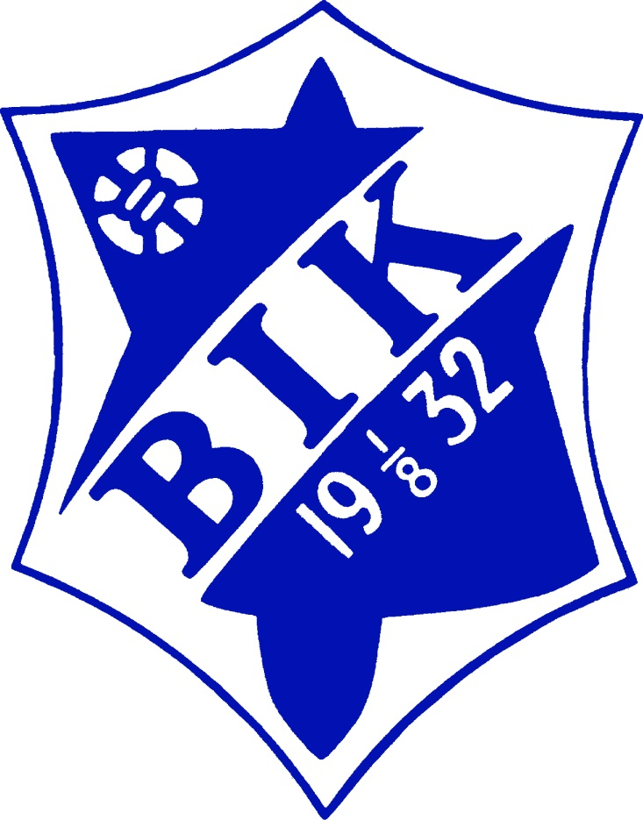

Bråtens IKs likabehandlingsplan

2016

Bråten IKs likabehandlingsplan baseras på Bråtenskolans då större delen av föreningens ungdomsspelare är bekanta med den.

Vi accepterar aldrig någon form av trakasserier, mobbning eller kränkande behandling. Om vi upptäcker att detta förekommer, kommer vi med all kraft se till att den upphör. Vi kommer också att jobba förebyggande mot alla former av kränkande behandling.

I Bråtens IK ska alla bemötas med respekt och få möjlighet att utvecklas utifrån sina förutsättningar. Ingen, varken spelare eller ledare, ska utsättas för diskriminering, trakasserier eller kränkande behandling. Ingen får diskrimineras eller missgynnas genom särbehandling på grund av kön, etnisk tillhörighet, religion, sexuell läggning, funktionshinder, ålder samt andra former av kränkande behandling.

Hur vi utreder, åtgärdar och följer upp diskriminering och annan kränkande behandling
När en vuxen i föreningen misstänker att det förekommer trakasserier eller kränkningar ska personen agera på följande sätt:

Personen som upptäcker eller misstänker kränkningar ingriper direkt om läget är akut. Den berörda personen pratar med alla inblandade i enskilda samtal för att utreda vad som hänt. Om man misstänker mobbning ska man aldrig ha gruppsamtal.

Föräldrarna hålls alltid informerade. Vid planerade insatser kontaktas föräldrarna innan samtalen genomförs. Vid akuta insatser kan det hända att föräldrarna informeras i efterhand.

Det åligger alla vuxna inom föreningen att ingripa vid alla sorters meningsskiljaktigheter och vid våld.

Berätta för ordförande eller annan person i styrelsen om händelsen misstänks vara något som kan fortsätta och bli ett större problem. Eventuellt kan de yngre spelarnas skola kontaktas för stöd från skolans elevhälsa/likabehandlingsteam. Det är bra att ta hjälp av personer med kompetens eller erfarenhet inom konflikthantering.

När det har blivit klart att det förekommit diskriminering enligt diskrimineringsgrunderna är det styrelsen som ansvarar för åtgärderna. Det kan handla om att titta arbetsmetoder, ledares förhållningssätt eller liknande.

Vid trakasserier och annan kränkande behandling är detta exempel på åtgärder på:
Individnivå: De inblandade erbjuds stöd i form av samtal, extra tillsyn på träningar/matcher. Gruppnivå: En analys av laget görs i form av gruppsamtal, samarbetsövningar.
Organisationsnivå: Resurser kan behöva omfördelas. Lag kan behöva delas upp/omstruktureras.

Ledare har i uppdrag att följa upp situationen för de inblandade individerna.

Definitioner

Diskriminering
Diskriminering är ett övergripande begrepp för negativ och kränkande behandling av individer eller grupper. Ex om kommunen eller den enskilda skolan har lokaler, scheman, regler eller arbetssätt som missgynnar en elev utifrån de sju diskrimineringsgrunderna.

De sju diskrimineringsgrunderna:
• Kön
• Etnisk tillhörighet
• Religion eller annan trosuppfattning
• Sexuell läggning
• Funktionshinder
• Könsöverskridande identitet eller uttryck
• Ålder

Trakasserier
Trakasserier är ett uppträdande som kränker en persons värdighet och som har samband med de sju diskrimineringsgrunderna. Trakasserier är diskriminering och kan utföras av vuxna och barn mot både vuxna och barn.

Kränkande behandling
Ett uppträdande som annars kränker en persons värdighet, men inte har något samband med någon diskrimineringsgrund.

Trakasserier och kränkningar kan utföras av en eller flera personer och riktas mot en eller flera.
De kan äga rum i alla miljöer, när som helst.
Trakasserier och kränkningar utförs av och drabbar såväl barn som vuxna.

Trakasserier och kränkningar kan vara fysiska (att göra något mot någon annans kropp som att slå, sparka, hålla fast, knuffa etc), .verbala (att göra någon illa med hjälp av ord exempelvis genom att hota, säga eller kalla någon något), psykosociala (att på olika sätt visa en person att den inte är välkommen eller får vara med utan att säga något, exempelvis att ignorera, frysa ut eller sprida rykten), text- eller bildburna (ex. genom klotter, sms, e-post, lappar, fotografier eller meddelanden på olika sociala medier).

Det är personen som blir utsatt som avgör om beteendet eller handlingen är kränkande.

Mobbning
Mobbning är en form av kränkande behandling som förutsätter att man uppsåtligt kränkts vid upprepade tillfällen under en längre tid. Det råder dessutom obalans i maktförhållanden mellan dem som utsätter och den som utsätts.

